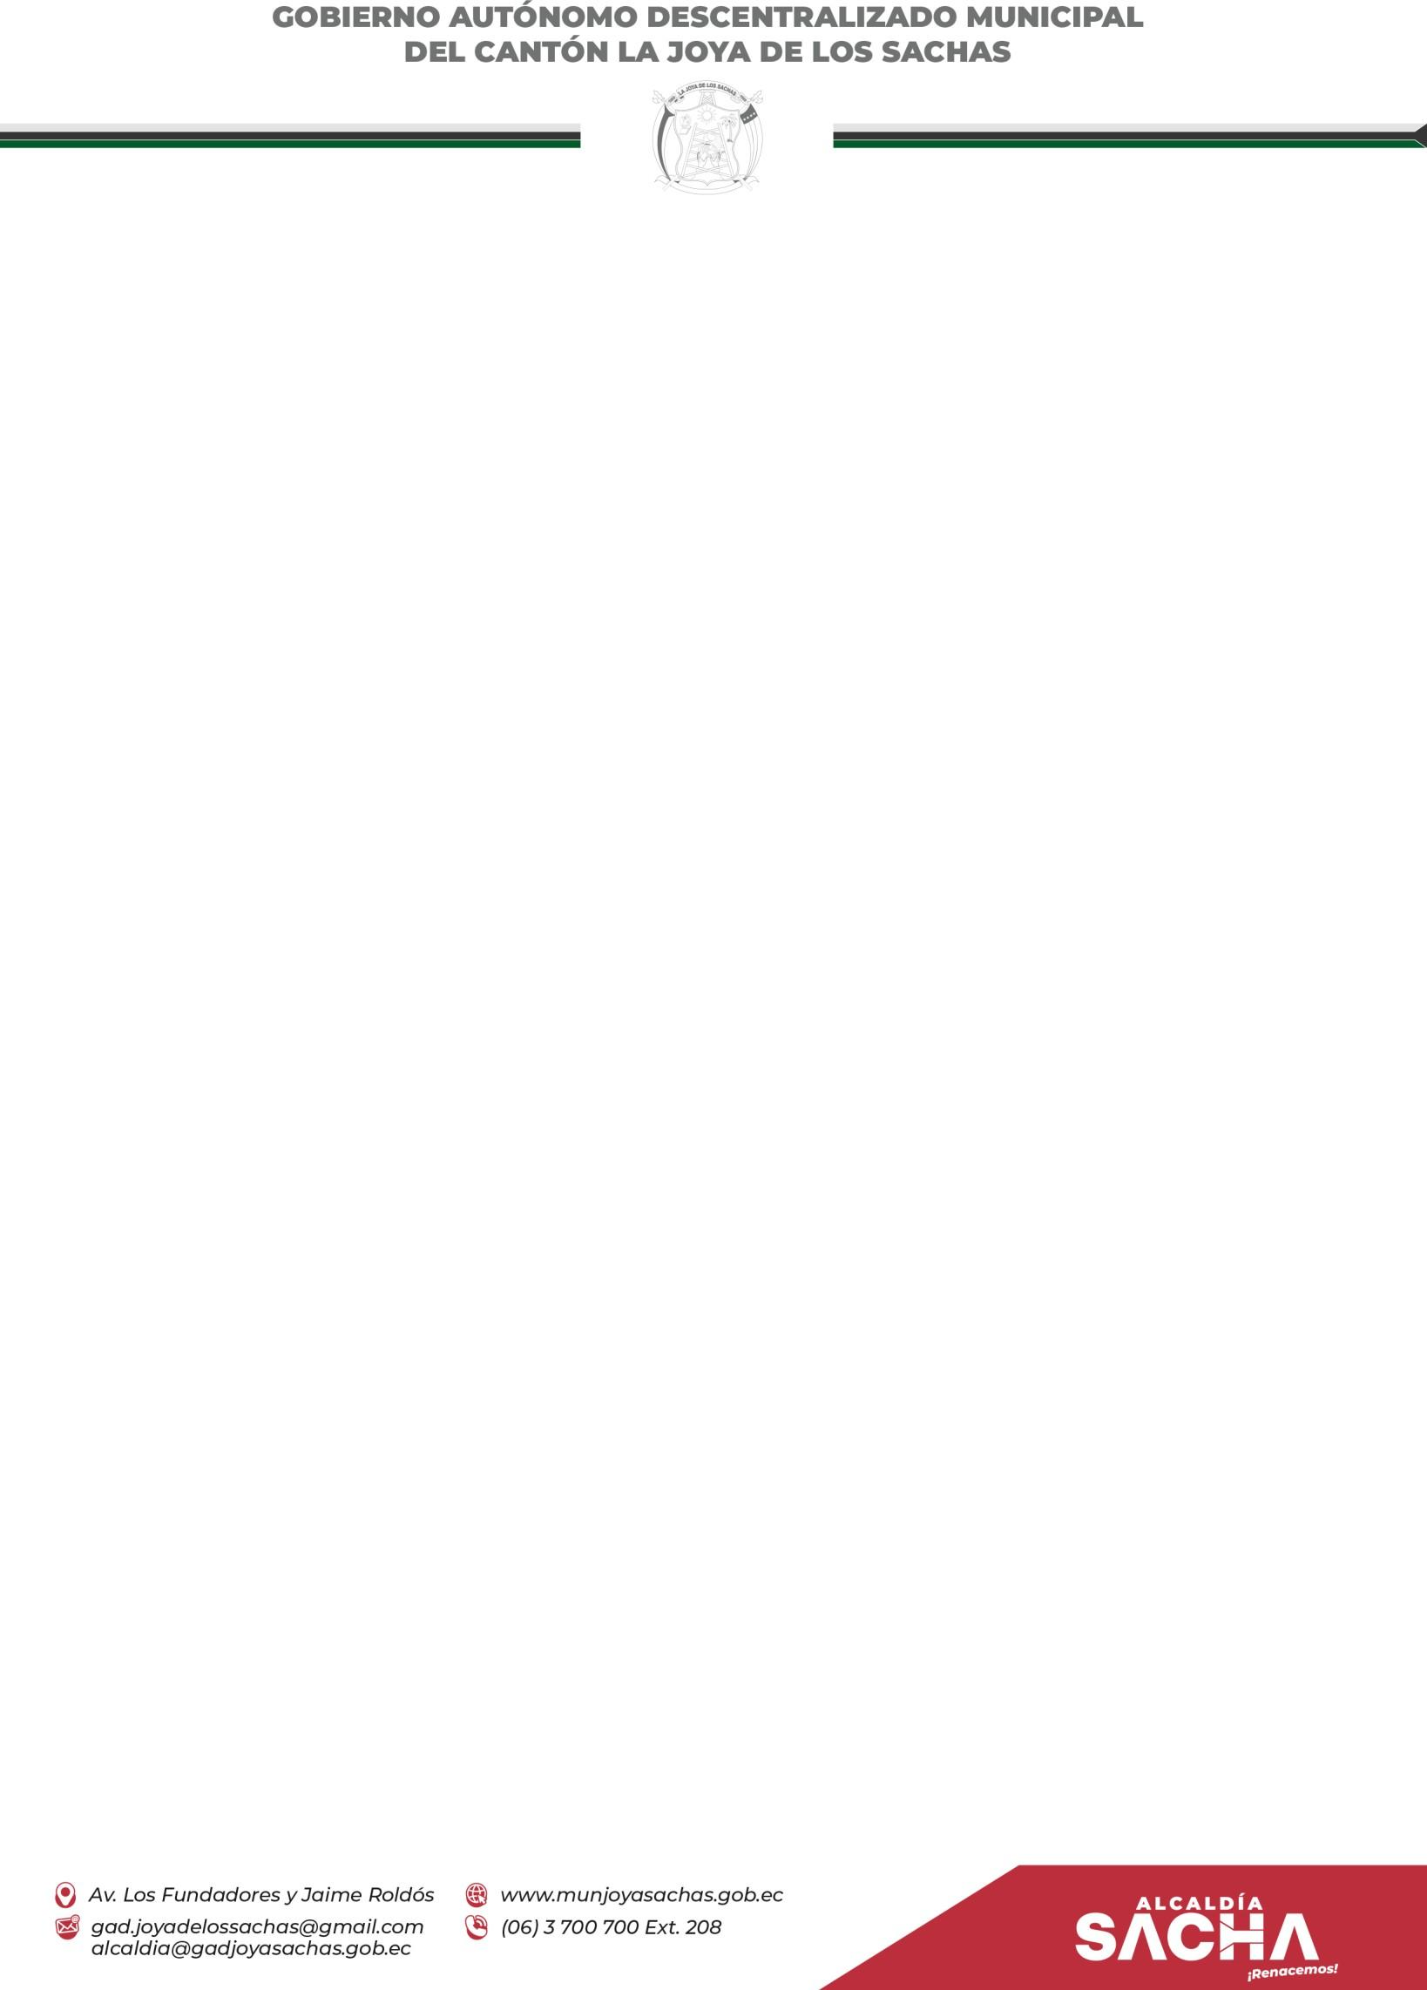

La Joya de los Sachas, DD/MM/AÑO

Ing. Lizeth Hinojosa

**ALCALDESA DEL CANTÓN LA JOYA DE LOS SACHAS**

Presente.-

En su despacho:

Por medio del presente me dirijo a usted, haciéndole llegar un cordial y atento saludo, augurándole los mejores éxitos en sus delicadas funciones encomendadas.

Yo,………………………….…………., con número de ciudadanía………………………, representante de la comunidad/institución ………………….……………., solicito de la manera más especial se digne aprobarnos el servicio de:

( ) BANDA MUNICIPAL

( ) LA JOYA BANDA SHOW

( ) AMPLIFICACIÓN

( ) GRUPO ROMÁNTICO

( ) AMPLIFICACIÓN

( ) INSTRUCTOR DE BANDA DE PAZ

( ) ARTISTA/SOLISTA

( ) TRAJES DE DANZA

( ) OTROS..........................................

Para el día ……………de ……………..de 202…, a partir de las ……, lugar ……………………..., de la Dirección de Gestión de Cultura, Turismo y Nacionalidades del GADMCJS.

Motivo:……………………………………………………………………………………………………………………………………………………………………………..

Atentamente

…………………………………………………………..

Nombres y Apellidos ................................................

Cédula…………………………

Celular…………………………